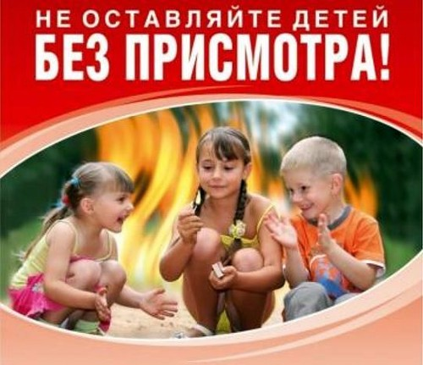
Уважаемые родители!

Вот и наступил новый учебный год и дети сели за парты.
Свободного времени у детей стало меньше, однако количество опасностей, подстерегающих их на улице и дома, не уменьшилось.
Каждый день дети идут в школу, в учреждения дополнительного образования, посещают кинотеатры, фитнес-центры, спортивные сооружения и прочие досуговые учреждения, проводят свободное время в городских парках и на пляжах. При этом несовершеннолетние не всегда соблюдают необходимые нормы и правила безопасного поведения.
В первую декаду сентября во всех общеобразовательных учреждениях проводятся беседы, уроки, классные часы, посвященные вопросам безопасности.
Дополнительно Управление образования города Ростова-на-Дону просит вас провести с детьми индивидуальные беседы, объяснив необходимые правила, соблюдение которых поможет сохранить их жизнь и здоровье, снизить риски несчастных случаев, а отдых и прогулки по городу сделать увлекательными.
Уважаемые родители! Никогда не оставляйте детей без контроля взрослых! Всегда знайте, где ваши дети и с кем, чем они занимаются. Пусть дети всегда знают, где находитесь вы, и имеют возможность быстрой связи
с вами.
Убедитесь, что ваши дети знают телефон полиции, скорой помощи, пожарной службы, свой домашний адрес.
Убедите своих детей никогда и никуда не отправляться с незнакомыми людьми, не разрешайте приводить в свой дом незнакомых людей в ваше отсутствие.
Не разрешайте своим детям самостоятельно находиться у воды и почещать пляжи, проникать на стоящиеся и закрытые для посещений объекты, самостоятельно посещать вокзалы и проникать в зону движения скоростных поездов, не позволяйте им играть вблизи железнодорожного полотна.
Запомните, что наибольшее количество случаев травмирования и гибели детей происходит на дорогах. Научите детей соблюдать правила дорожного движения и сами неукоснительно им следуйте. Помните! Дети берут пример именно с вас. Дети копируют ваше поведение.
Объсните на наглядных примерах опасность зацепинга, расскажите о травмах, получаемых участниками столь опасного развлечения. Убедите детей, что сомнительные развлечения не стоях их жизни и здоровья.
Обратите внимание детей на наиболее распространенные случаи пожаров из-за неосторожного обращения с огнем (шалость, непотушенные угли, зола, костры; короткое замыкание, эксплуатация электротехнических устройств, бытовых приборов, печей, пиротехнических изделий).
В целях защиты детей от вредной информации в ИКС «Интернет», представляющей потенциальную опасность для их жизни и здоровья, используйте возможности различных технических и программно-аппаратных средств защиты детей от информации: Net Police, TrafficInspector, UserGate, Kerio Control (с web-фильтром), Интернет Цензор и другие системы контент – фильтрации.
Дружите со своими детьми, стремитесь к созданию в семье атмосферы доверия и помните, что в основе большинства детских и подростковых суицидов лежит нарушение детско-родительских отношений, отсутсвие тепла, взаимопонимания, любви. Самый ершистый подросток всегда ждет ласки от своих самых родных и любимых людей. Неосторожное слово может навсегда разрушить ваши отношения с сыном или дочерью, подорвать веру ребенка в себя, в свою уникальность и значимость для вас, стать поводом для совершения безрассудного поступка.
Если вы замечаете, что ваш ребенок склонен к рискованному поведению, не конфликтуйте с ним и не наказывайте его, обратитесь к специалистам, например к школьным психологам или специалистам МБУ города Ростова-на-Дону «Центр психолого-педагогической, медицинской и социальной помощи» (863) 245-52-23, http://cdkrostov.ru.). Педагоги-психологи помогут вам выработать стратегию бесконфликтного общения с ребенком и проведут необходимую коррекционную работу с ним.
Не проходите мимо чужих детей, которые подвергают свою жизнь опасности: перебегают улицу в неположенном месте, гуляют вблизи линии высоковольтных электропередач, купаются в неустановленных местах, подниматся на открытые чердаки и технические этажи зданий и проч. Остановите их, а кто-то другой остановит вашего ребнка и не даст ему пострадать.
Родители, помните, безопасность и здоровье Ваших детей в Ваших руках!

